TS500地下金属探测器

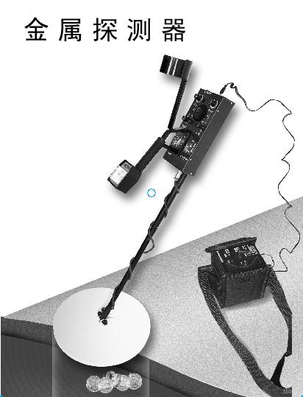

简介：
本仪器是采用最新技术研发的新一代金属探测器，它具有较大的探测深度和准确的识别能力，是专业型超深探测器，特别适用于地层深部的探测作业。
在使用旧式金属探测器时，最令人讨厌的问题是地面的影响，随着探测盘与地面的距离变化一起的信号也跟着变化，若把探测盘扫过凸凹不平的地面，这个变化就更大了，操作者仿佛到处都听到信号剩，弄不清哪里真正埋有金属。这种现象叫做“矿化反应”。造成“矿化反应”的原因，是由于构成土壤和各种矿物使仪器发出信号，在土壤结构复杂的地方，“矿化反应”非常强烈，它引起的信号比金属信号还要大，这时操作人员就很难胖段发出信号的地方到底是埋有金属还是“矿化反应”。
本仪器内设有地平衡线路，能排除一切“矿化反应”的影响，只有在探测盘遇到金属时才发出信号，从而大大提高了探测深度和准确性。
本仪器配有大小两个探测盘。在一般的情况下，例如在室内或者土质条件较复杂的地方，使用小探测盘作常规探测。常规探测时工作稳定、分辨准确、抗土质干扰能力强。在特殊的情况下，例如在野外土质均匀的地段，所寻找的目标又埋得很深，可以使用大探测盘进行加深探测，加深探测时仪器具有更大的探测深度，但容易受到杂波干扰。

主要技术参数

发射频率：6.99kHz
信号频率：437Hz
重量：约4.5kg
电池：蓄电池
最大探测深度：5米

注：最大探测深度是指一块60X60X1公分的铝板埋入干燥泥土之中，仪器所能探测的最大深度。

如何装配仪器：
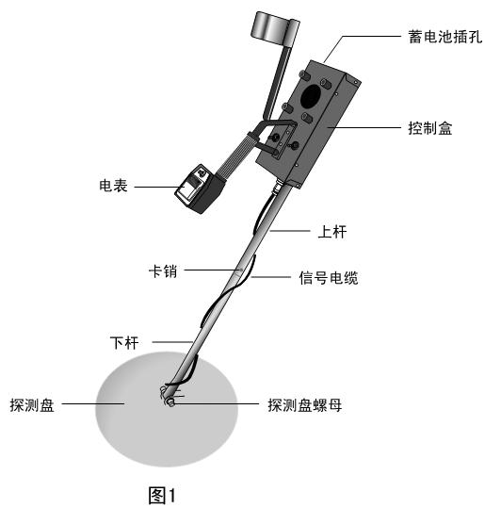

- 首先压住上杆的卡销，然后将上杆插入与主机盒背面的套管。
- 用探测盘专用的螺丝和螺母把探测盘和下杆接好，锁螺母应松紧适度，且勿过度用力。
- 首先压住下杆的卡销，将其插入上杆。用户可以根据实际情况调节伸缩杆的长度，以方便工作。
- 把信号电缆绕在上下杆上，然后将其插头接到主机盒的插座上。缠绕信号电缆时，信号电缆必须保持足够的松弛度，以方便调节探测盘的角度。
- 将蓄电池接到蓄电池的插孔。

仪器介绍：
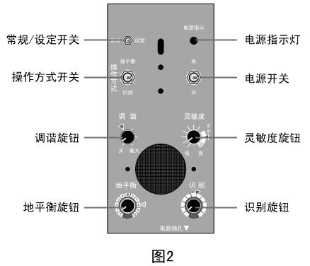
按钮：
在电表的下方有一按钮，又叫做记忆按钮。把它按一下就能启动机内的记忆电路以记住仪器的工作环境。譬如探测盘在泥土上方，泥土对仪器产生一定的信号，按一下按钮之后，泥土的信号就没有了。在金属物体的周围是不能按下按钮的，因为按了之后仪器记忆了金属的信号，再遇到金属就探测不到了。如果按住按钮不放，则仪器就一直处在记忆的状态，对什么信号都不会有反应。
在调节仪器的任何一个旋钮前，都必须先按下按钮，调好之后，松开按钮，仪器工作时，随着环境的变化电表的指针会偏离零点，按、放一次按钮，指针就回零了。在整个探测过程中常需要按、放此按钮。

调谐旋钮：
按住按钮不放，把调谐旋钮由左边顺时针旋转，仪器的声音从无到有，从小到大。当声音刚刚开始出现，勉强可以听到时，就是我们所需的“临界声”。只有调出这种微弱的“临界声”，仪器才具有最高的灵敏度。在调“临界声”之前，必须先按下按钮，调好之后，松开按钮。在使用仪器的过程中，如果“临界声”逐渐增大或减小甚至消失，就按一下按钮以恢复“临界声”。

灵敏度旋钮：
灵敏度旋钮用于控制仪器的灵敏度。把旋钮反时针方向转到尽头，仪器的灵敏度会降到最低，探测深度也很小；若往顺时针方向转动旋钮，灵敏度就会逐渐提高，转到最右边时，灵敏度最高，探测深度也最大。
用户常希望探得深一些，但不要忽略“矿化反应”的影响。在“矿化反应”大的地段，提高了灵敏度之后会引起假信号，仪器到处乱响，反而探不到东西。当遇到这种情况，应当把灵敏度适当降低，以减少复杂的地层对仪器的影响。在土质均匀而又没有杂物的地方，可以把灵敏度调到最高，此时仪器具有最大的探测深度。每调一次灵敏度旋钮时都要按住按钮不放，调好之后才松开按钮。

地平衡旋钮：
本仪器装备了地平衡线路，可以把“矿化反应”的影响降到最低。
如果要使用地平衡的探测模式，首先要把操作方式开关放到地平衡档，然后调节地平衡旋钮。
把地平衡旋钮转到刻度“10”，把探测盘抬离地面，调出“临界声”之后使探测盘在降到地面上，仪器的声音就会增大；如果把地平衡旋钮转到刻度“0”，再按上述过程做一次，仪器的声音便减小了。说明了平衡旋钮在刻度的一端使声音增大，另一端使声音减小，那么在这两端之间存在这样一个刻度，旋钮对准这个刻度之后由地面引起的声音既不增大也不减小，它就是我们所要调到的地平衡点。

具体做法如下：
- 操作方式开关拨到地平衡档；
- 把探测盘抬离地面约60公分左右，调处“临界声”；
- 把探测盘降落到离地面20公分左右，如果声音变大了，就抬起探测盘（高度约60公分），把地平衡旋钮朝反时针方向拧一点，然后把探测盘靠近地面试一试，如果声音仍然增大，则再往反时针方向拧一点，知道抬起和放下探测盘时声音基本不变为止。
如果上述过程中声音是减小的，则需把地平衡旋钮朝顺时针方向调整直到抬起和放下探测盘时声音基本不变为止；
- 如果不管怎样调整声音都是增大的，说明该处地下埋有金属，应该换一个地方调试；
- 旋转地平衡旋钮前，都应该先按下按钮，调好地平衡旋钮之后松开按钮。

按照上面的方法调好地平衡之后，仪器基本上消除了“矿化反应”的信号，探测盘在地面上随意移动也不会引起声音变化，只有在遇到金属时才发出声响。

识别旋钮：
识别旋钮是在识别模式下使用的，因此在调节这个旋钮之前应先把操作方式开关拨到识别档。
识别旋钮的周围刻有0-10的刻度，把旋钮对准不同的刻度可以选择不同的信号，利用这个特点我们能够区分有色金属和黑色金属，也能在同类金属中区分大块金属。把识别旋钮拧到2的左边，黑色金属（钢、铁）使声音增大，有色金属（金、银、铜、铝……等）使声音减小，如果拧到7的右边，则有色金属使声音增大，黑色金属使声音减小。
如果被识别的目标是一块铁板，将会出现如下的现象：在探测盘移近它的边缘时，反应与黑色金属相同，探测盘进入铁板上方之后，反应跟有色金属一样。遇到这样的情况，你不但可以判断地下室一块铁板，而且还能大致估量它的面积范围。
识别档的另一个功能是能够在同类金属中排除小块金属而选择大块金属。例如把一个5分币埋在地下，我们把识别旋钮从左边顺时针向右边拧转（注意按放按钮），然后把探测盘移到钱币上方，经过几次调整，使探测盘接近钱币时刚好发出一点微弱的声音，这一点就是钱币的探测点。调好这一点之后，所有体积大于5分币的有色金属都能发出声音，体积小与5分币的有色金属因没有信号而被排除掉。

注意：每次调整识别旋钮之前都要按下按钮，调好之后再松开按钮。

操作方式开关：
操作方式开关有两个党委，一档是地平衡，另一档是识别。
在地平衡档，仪器对所有的金属都发出响声，没有识别的作用，但是能够排除地层中“矿化反应”的影响。当仪器调好地平衡之后，它具有足够的穿透力，工作稳定，指示准确，因此一般开始对某一地段探测时都采用这个方式。
识别方式是配合地平衡方式使用的。用地平衡方式探明存在金属之后，再用识别档区分金属的种类。或者在那些有大量废弃金属的地方寻找大件的有价值的金属。

常规/设定开关：
在一般的情况下，把此开关拨到常规档，仪器处在常规工作状态，常规档具有足够的灵敏度和最大的探测深度。
如果把开关拨到设定档，仪器处于设定工作状态。在设定工作状态下，仪器灵敏度会有所降低，而且只有当探测盘在金属目标上移动时才有信号发生。如果探测盘停在金属上方不懂，信号将会消失。因此使用设定档探测时，应使探测盘在地面上来回移动，遇到金属时，喇叭就会发出短促有力的声音。
如果地下埋有两块金属，它们的距离只有一米左右，我们用常规探测时，在这一米的范围之内仪器都有声音，令人难以确定两块金属的准确位置。这时可以把开关拨到设定一边，让探测盘扫过发出信号的区域，仪器就会发出两次短促的响声，发生的地方分别是这两块金属的具体位置。
在实际工作中设定档是很有用的。有些地方地下的金属杂物较多，探测器到处是信号剩，遇到这样的情况应该首先使用设定档，让探测盘在整个探测区扫一遍，把浅土层中的金属杂物挖掉，在表层干净的情况下再使用常规档向纵深的部位探测。

注意：设定档的灵敏度较低，在探测埋得很深的目标时不要用设定档。

探测金属：
把蓄电池接到仪器的电池插孔，打开蓄电池的电源开关，然后打开仪器的电源开关。仪器开始预热，在这段时间应把探测盘提到空中不动。如果按过按钮后，表针能处在零位不再偏移，则表示预热结束，可以进行探测工作。
随机配有大小两个探测盘，使用小探测盘时，仪器工作稳定、指示准确，但探测深度较小。使用大探测盘时，仪器可以达到最大的探测深度，但是稳定性较差。初学者往往盲目追求探测深度，一开始就是用大探测盘，结果由于地质结构复杂的原因使仪器到处乱响，反而探不到东西。建议在一般情况下，先使用小探测盘探测，尤其在金属杂物多的地方更应如此。只有在土质均匀，表层中没有金属杂物，而目标又埋得很深的情况下，才能使用大探测盘。
仪器实际探测时有如工兵探雷，操作者握着手柄让探测盘缓缓地沿着地面移动，整个探测过程中应保持探测盘与地面距离为20厘米左右，尽量不要使距离忽大忽小的变化。探到金属时，仪器便发出声音，同时电表的指针也会有刻度指示。

注意：a.如果常规/设定开关处在设定档，当探到金属之后，报警声会慢慢的减小消失，电表的指针也慢慢的回零，因此探测盘不要再目标的上方停留太久。为了在一次证明金属的存在，可以把探测盘移开目标区域之后，按、放一次按钮恢复“临界声”，然后再探一次。
b.人身上的金属物品会影响探测，要求操作者把身上的戒指、手表、金属皮带扣、香烟盒等金属杂物全部除掉，并且不能穿带钉的皮鞋，建议穿塑料鞋或布鞋工作。
c.调整任何旋钮之前都要按下按钮，调好之后再松开按钮。
d.使用过程中，仪器报警后，移开探测盘以远离被测物，然后按放一次按钮，再进行下一次探测。
地平衡模式:
把操作方式开关拨到地平衡档位，选择地平横的工作模式，地平横的模式排除大地的矿化反应。而且又具有较佳的穿透力，因此不管是室内搜寻或者是野外作业通常使用这一方式，探明地下确实存在金属之后，才用识别方式去区分金属的种类，在地平横工作方式中，只要探测盘对准了目标，仪器便发出声响，电表也有刻度指示，不管是有色或黑色金属都会使声音增大。
操作程序如下:
- 打开蓄电池和仪器的开关，
- 把操作方式开关拨到地平横档，
- 把探测盘提离地面60公分左右不动，按，放几次按钮，让仪器预热片刻，直到电表的指针回复零位之后不再偏移为止
- 转动调谐旋钮直到调出临界声
- 按前面介绍过的方法调好地平横
探测盘沿着地面探测时，应始终与地面保持约20公分的距离
识别模式:
识别模式能区分有色金属和黑色金属，也能在同一类金属中排除小块的而选择较大快的金属，识别方式没有地平横的作用，因而土层的矿化反应很大，操作人员要谨慎使用。
操作过程如下：
- 打开电源开关，
- 把操作方式开关拨到识别档位，
- 仪器预热，
- 转动调谐旋钮直到调出临界声
- 区分黑色、有色金属：
把识别旋钮拧到2的左边，黑色金属（钢、铁）使声音增大，有色金（金、银、铜、铝….等）使声音减小，如果拧到7的右边，则有色金属使声音增大，黑色金属使声音减小
如果被识别的目标是一块铁板，探测盘移近他的边缘时，反应给黑色金属相同，探测盘进入铁板上方之后，反应跟有色金属一样。
- 排除不需要的目标：
如果探测的地点在室内或是一片废墟，土层中有很多废弃的金属杂物，它们一般都没有什么用处，探测时可以把它们排除掉，例如在一个废铁丁很多的地方探测时，到处是铁钉的型号，以致无法正常探测没遇到这样的情况时，可以预先放一颗铁钉在地上，让探测盘扫过它的上方，如果仪器的声音增大了，就按下按钮，把识别旋钮向右（顺时针方向）转动，松开旋钮再探一次，经过反复调节识别旋钮直到探测盘扫过铁钉上方时刚好没有声音变化声音增大，而所有的有色金属以及比铁钉打的黑色金属都会使仪器发出较大的信号声。
探测实例:
前面介绍了仪器的探测模式，即地平横模式和识别模式，在实例探测的时操作者要根据具体情况来选择不同的探测模式，有时又需要交替地使用这两种探测模式
例如在一座古老的房子里寻找埋藏较深的遗物，由于长期以来地下掩埋着各种白丢弃的金属杂物如铁钉，旧锁、铜丝、铁锅的碎片……等，这些东西一般埋在浅表层中，距离探测盘较近，信号自然是很大，为了排除这些杂物而去探测埋藏深处的目标，应该采用什么探测模式呢？这就要看信息的准确程度了，如果只是猜测该处可能埋有东西，但没有把握，我们可以采用识别档，把识别旋钮拧到排除铁钉那一点然后进行粗略的扫描，假若地下埋有铁钉打的黑色金属或有色金属，仪器都会发出响声，但是这种探测方式不能排除地层的矿化反应，探测的结果是不够准确的，如果所获得信息非常真切，有十分的把握，那么就必须采用地平横操作方式了，我们首先应把握内的金属家具搬出去，然后插上小探测盘，略为降低灵敏度并仔细地调好地平横，探测时，每发现有金属就必须挖出来，经过细致的清理工作，浅土层的金属杂物基本上请除掉了，在土层的金属杂物基本上清楚掉了，在土层干净的情况下改用大探测盘向纵深的部位搜寻。
探测工作是一项细致而又艰苦的工作，它要求操作者有耐心、信心和毅力、任何金属探测器都不可能将地下的金属物体显示的一清二楚，它只能大概地预示金属目标的位置，要能准确地找到所需的东西，还要求操作者具有丰富的经验，根据仪器的反应仔细地分析，以作出正确的判断。
探测自然金块就像寻找金属硬币那样用地平横方式进行，大多数尽快埋藏在矿化程度较高的岩层中，因此事先必须仔细地调好地平横。
在沙金矿中，金子以碎细的形式跟沙土混合在一起，并且往往伴随着重金属矿的沉积物，这种混合物的信号与黑色金属相同，但反应较弱，而反应的区域比较宽阔，本仪器亦可以进行矿块的筛选工作，进行这项工作时操作者不必手提探测器而是把仪器固定在一个非金属的支撑物上，调出临界声，然后把矿石一块一块地靠近探测盘，根据声音的大小来确定含量的高低，应记住，没测完一块样品就按放一次按钮，这种金属含量的测定技术对脉金矿的筛选以及对旧矿井留下的矿尾的测定是很有用的，有些采矿人常把表面看得见金子的矿石留下，其余的就扔掉了，其实，被扔掉的矿石中有一部分仍含有金子，对于其他的金属，有些信号比较大，有些则没有反应，操作者可以用一块标准的矿石来做实验，看仪器对它的反应情况，从而确定此类矿石与普通矿石的信号上的区别；
蓄电池冲电:
当仪器的指示灯变暗或不亮时，说明蓄电池的电量不足了，应及时给蓄电池充电，否则会缩短蓄电池的使用寿命。
充电步骤：
- 把充电器的输出插头插到蓄电池上的插座上
- 开启蓄电池的电源开关，
- 把充电器的电源插头插在电源插座上，充电器开始对蓄电池充电，充电时间约6至10个小时。
- 充电完成以后关闭蓄电池的电源开关，然后把充电器从电源插座和蓄电池插孔取出。
注意：
长期不使用仪器时，应定期（每2-3个月）检查蓄电池电量，如果蓄电池的电量不足，应及时给蓄电池充电，检查蓄电池电量的方法：开启蓄电池的电源开关：如果电池指示灯亮连续发红光，说明电池电量已不足。
注意事项
- 每次用完探测器，应关闭蓄电池的电源开关。
- 如果仪器工作不正常，可能是蓄电池的电量不足了，应及时给蓄电池充电。
- 探测盘电缆所连的插头不能受潮，插头受潮后仪器就丧失了探测能力，遇到这种情况要把插头烘干才能使用。
- 雨天和烈日暴晒之下均不可使用本仪器。
- 不要把探盘放在高温的环境中。
- 不要打开控制盒和更改线路，
- 调整任何旋钮之前都要按下按钮，调好之后再松开按钮。
- 是哟娜过程中，仪器报警后，移开探测盘，然后按放一次按钮，在进行探测
- 不要将充电器接到一起的电源插孔，否则会造成仪器损坏，仪器只能由专用的蓄电池供电。
警告：
任何金属探测器都可以探测到地下的电缆，金属管道及一些爆炸物体，为了避免造成人身伤害或财产损失，请遵循以下几点：
- 不要再可能埋有电缆或管道的地方进行探测。
- 不要碰触任何地下管道，尤其是可能带有可燃性气体或液体的管道。
- 挖掘地下物体时保持必要的谨慎，尤其是在不了解地下状况的地域。
- 遵守有关法令，法规
- 使用充电器时，手或皮肤不要接触任何带电导体。
- 不要碰触地下任何可能带电的线缆。

北京圣火大地科技有限公司
地址：北京市海淀区知春路太月园四号楼1509室
邮编：100088 网址：www.bjshdd.com
联系电话：010-82050316 82059023 13391988889
传真：010-82050316 邮箱：bjshdz@163.com

